Дата: 16.01.

Клас: 1 – Б

**Предмет: *Фізична культура***

Тема: Загальнорозвивальні вправи без предмета (імітаційного характеру). Різновиди ходьби і бігу. Вправи для розвитку гнучкості. Рухлива гра.

**Мета** : ознайомити із загально-розвивальними вправами без предмета та вправами для розвитку гнучкості; формувати у дітей знання організуючих і стройових вправ, знання правил шикування в шеренгу; тренувати у виконанні організовуючих вправ; продовжити знайомство з новими рухливими іграми; сприяти вихованню морально- вольових якостей: витривалості, сили, спритності, здорового способу життя.

Хід уроку

***Під час дистанційного навчання дуже не хочеться вставати з ліжка, особливо дітям. Для того, щоб ранок розпочинався з користю, рекомендуємо зайнятись разом зарядкою. І корисно і приємно. У сьогоднішніх відео діти виконають ряд фізичних вправ, які легко виконувати вдома. Ніяке обладнання чи спортзал не потрібно!***

**І. ВСТУПНА ЧАСТИНА**

* 1. **ТБ під час виконання фізичних вправ вдома.**

[***https://www.youtube.com/watch?v=haAfK10vH7s***](https://www.youtube.com/watch?v=haAfK10vH7s)

* 1. **Організовуючі та стройові вправи. а)** **Шикування в шеренгу**

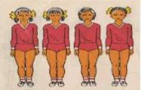

б) Організовуючі та стройові вправи.

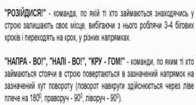

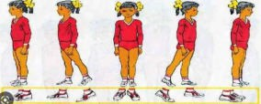

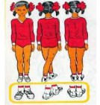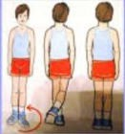

* 1. **Різновиди ходьби.**
     + *ходьба звичайна (10 с);*
     + *ходьба на носках, руки вгору (15 с);*
     + *ходьба на п’ятах, руки за голову (15с);*
     + *ходьба «як чапля», високо піднімаючи коліна, руки в сторони (10 с);*
     + *ходьба звичайна (10 с).*
  2. **Різновиди бігу зі зміною напрямку і руху.**
* *біг приставними кроками правим та лівим плечем уперед (10 с).*
* *біг спиною вперед (3-5 м).*
* *біг з високим підніманням стегна (3-5 м).*
* *біг у середньому темпі (10 с).*

[***https://www.youtube.com/watch?v=zFc_K9EPvws***](https://www.youtube.com/watch?v=zFc_K9EPvws)

**ІІ. ОСНОВНА ЧАСТИНА**

1. **Загальнорозвивальні вправи без предмета.**

<https://www.youtube.com/watch?v=ENbkigHpE4U>

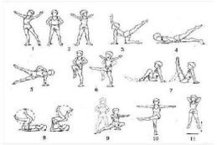

1. **Вправи для розвитку гнучкості.**



<https://www.youtube.com/watch?v=RNotzFmxTHk>

**ІІІ. ЗАКЛЮЧНА ЧАСТИНА**

Рухлива гра.

<https://www.youtube.com/watch?v=qh9BpywHYok>

***Бажаю вам гарного настрою і міцного здоров’я!***